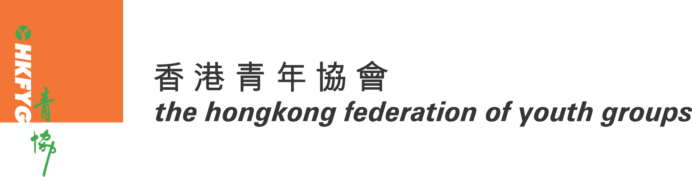

會考寬頻2777 1112
「會考生壓力求助」發佈會

會考生壓力求助問卷統計

調查以問卷方式進行訪問，進行日期為2007年3月至4月，成功完成有效問卷1,410份。

- 會考給考生的壓力是多少？
 | 人數 | % | 壓力指數
1 | 97 | 6.9 | 低  (19.0%)
2 | 58 | 4.1 | 低  (19.0%)
3 | 113 | 8.0 | 低  (19.0%)
4 | 133 | 9.4 | 中  (40.6%)
5 | 218 | 15.5 | 中  (40.6%)
6 | 221 | 15.7 | 中  (40.6%)
7 | 234 | 16.6 | 高  (37.1%)
8 | 165 | 11.7 | 高  (37.1%)
9 | 41 | 2.9 | 高  (37.1%)
10 | 83 | 5.9 | 高  (37.1%)
其他 | 47 | 3.3
總數： | 1,410 | 100.0

- 首五項考生面對會考的壓力來源
 | 人數 | %
對自己的要求 | 362 | 25.7
父母的要求 | 215 | 15.2
擔心升不到預科／大學 | 205 | 14.5
擔心成績不理想、其他升學途徑沒有前途 | 179 | 12.7
太多溫習資料，不知如何入手 | 168 | 11.9

- 首五項考生面對壓力時會出現的情況
 | 人數 | %
失眠 | 235 | 16.7
生理上的不舒適 | 167 | 11.8
情緒出現波動 | 156 | 11.1
渴睡 | 150 | 10.6
大吃大喝 | 73 | 5.2
- 首五項考生舒緩壓力的方法
 | 人數 | %
聽歌 | 272 | 19.3
睡覺 | 257 | 18.2
玩電腦／電子遊戲機／上網 | 233 | 16.5
同同學／朋友聊天 | 158 | 11.2
看電視 | 117 | 8.3

- 中學會考中英文科更改課程對考生的影響程度？
 | 人數 | %
非常大 | 164 | 11.6
很大 | 232 | 16.5
普通 | 369 | 26.2
很小 | 156 | 11.1
非常小 | 84 | 6.0
無影響 | 334 | 23.7
其他 | 71 | 4.9
總數： | 1,410 | 100.0

- 首三項中英文科課程更改對考生的影響
 | 人數 | %
未熟習新課程內容，溫習時有無所適從的感覺 | 350 | 24.8
擔心評分準則會影響成績 | 252 | 17.9
未了解評分準則，感到徬徨 | 144 | 10.2

- 總括來說，由1至10分，1表示甚少準備，10表示準備充足，考生對會考的準備程度是多少？
 | 人數 | % | 準備指數
1 | 82 | 5.8 | 低  (19.8%)
2 | 64 | 4.5 | 低  (19.8%)
3 | 134 | 9.5 | 低  (19.8%)
4 | 203 | 14.4 | 中  (52.2%)
5 | 310 | 22.0 | 中  (52.2%)
6 | 223 | 15.8 | 中  (52.2%)
7 | 204 | 14.5 | 高  (23.3%)
8 | 75 | 5.3 | 高  (23.3%)
9 | 18 | 1.3 | 高  (23.3%)
10 | 31 | 2.2 | 高  (23.3%)
其他 | 66 | 4.7
總數： | 1,410 | 100.0

